**《关于NACA23021翼型的初步研究》**

目录

[Ⅰ---Course Related 3](#_Toc14131)

[(1) 作者 3](#_Toc21796)

[(2) 组内得分 3](#_Toc32721)

[Ⅱ---Introduction 3](#_Toc23229)

[Ⅲ---Theory 3](#_Toc16337)

[1. NACA23021翼型介绍 3](#_Toc23287)

[2. CP(压力系数）的计算 4](#_Toc26257)

[3. 面源法（Source panel method/SPM） 5](#_Toc14352)

[3.1 势能Φ 5](#_Toc1119)

[3.2 法向速度Vn与切向速度Vt 6](#_Toc17404)

[4. 涡面法(Vortex panel method/VPM) 8](#_Toc8889)

[5. 面源和涡面结合法（Source panel and Vortex panel method/SPVP) 8](#_Toc19507)

[6. 网格无关性 8](#_Toc25440)

[6.1. 对划分的网格进行细化 9](#_Toc29943)

[6.2.获得网格无关的解是国际学术界接受数值计算论文的基本要求 9](#_Toc17676)

[6.3.增加面元的数量，逐步等比例增加数量，最后验证网格无关性 9](#_Toc26544)

[7. 由压强系数（Cp)积分求升力系数（CL）、力矩系数（CM) 9](#_Toc8907)

[7.1 翼型总受力分析 9](#_Toc13654)

[7.2翼型的细致受力分析 11](#_Toc27472)

[7.3 CL的求解 11](#_Toc5377)

[7.4 CM的求解 11](#_Toc14268)

[8. 茹科夫斯基定理 12](#_Toc10259)

[9. 薄翼理论 12](#_Toc26021)

[10. xfoil的使用 12](#_Toc30875)

[Ⅳ---Experiment And Wrong Result 12](#_Toc13930)

[1. 2023.11.19之前---正八边形的面源法求解、初步作出翼型剖面 12](#_Toc19420)

[2. 2023.11.21---程序更改，将.dat 文件修改为函数输入，出现异常数据 12](#_Toc17941)

[3. 2023.11.22----程序更改，将函数导入换成Xfoil输入 12](#_Toc29227)

[4. 2023.11.28----程序更改，加入库塔条件，使用矩阵形式 12](#_Toc32345)

[5. 2023.12.12----修改代码结构，封装函数 12](#_Toc18034)

[Ⅴ---Final Result 12](#_Toc3692)

[1. VPM（涡面源法推导） 12](#_Toc25375)

[2. 翼型剖面 12](#_Toc30417)

[3. Cp计算 12](#_Toc32591)

[4. 网格无关性 12](#_Toc28746)

[5. CL\_Calculation 13](#_Toc15976)

[6. 升力系数和力矩系数（LE）与攻角的关系，与薄翼理论做比较 13](#_Toc28558)

[7. 做出时间线，验证沿翼型上下表面的流体质点同时到达后缘的说法 13](#_Toc19851)

[Ⅵ---Conclusion 13](#_Toc21366)

[Ⅶ---Future work 13](#_Toc17790)

# Ⅰ---Course Related

## 作者

**敖洋智、金家桐、段嵩涛、刘馨玥、李一飞**

## 组内得分

# Ⅱ---Introduction

# Ⅲ---Theory

该部分仅仅介绍相关的理论原理，不涉及代码实现以及具体应用，代码实现的推导化简以及原理的具体使用方法将会在Ⅴ---Final Result中进行推导

## NACA23021翼型介绍

NACA翼型是[美国国家航空咨询委员会](https://baike.baidu.com/item/%E7%BE%8E%E5%9B%BD%E5%9B%BD%E5%AE%B6%E8%88%AA%E7%A9%BA%E5%92%A8%E8%AF%A2%E5%A7%94%E5%91%98%E4%BC%9A/10281374?fromModule=lemma_inlink" \t "https://baike.baidu.com/item/NACA%E7%BF%BC%E5%9E%8B/_blank)（NACA）[开发](https://baike.baidu.com/item/%E5%BC%80%E5%8F%91/9400971?fromModule=lemma_inlink" \t "https://baike.baidu.com/item/NACA%E7%BF%BC%E5%9E%8B/_blank)的一系列[翼型](https://baike.baidu.com/item/%E7%BF%BC%E5%9E%8B/8649251?fromModule=lemma_inlink" \t "https://baike.baidu.com/item/NACA%E7%BF%BC%E5%9E%8B/_blank)。每个翼型的代号由“NACA”这四个字母与一串数字组成，将这串数字所描述的几何参数代入特定方程中即可得到翼型的精确形状。

NACA五位数字翼型

NACA继四位数字翼型后又提出的一个低速翼型系列。

该翼型系列的厚度分布与四位数字系列相同，但中弧线参数有更大的选择，可使最大弯度位置靠前而提高最大升力系数，降低[最小阻力系数](https://baike.baidu.com/item/%E6%9C%80%E5%B0%8F%E9%98%BB%E5%8A%9B%E7%B3%BB%E6%95%B0/22043114?fromModule=lemma_inlink" \t "https://baike.baidu.com/item/NACA%E7%BF%BC%E5%9E%8B/_blank)，但失速性能欠佳。

五位数字的含义：

NACA XYWZZ

X ——设计升力系数为X\*3/20

Y ——最大弯度位置为Y/20

W——中弧线为简单型取0，否则取1(有拐点)

ZZ——翼型厚度ZZ%

故NACA 23021表示：

设计升力系数为2\*3/20(即0.3)

最大弯度位置为3/20（即0.15）

中弧线为简单型，相对厚度为21%。

## CP(压力系数）的计算

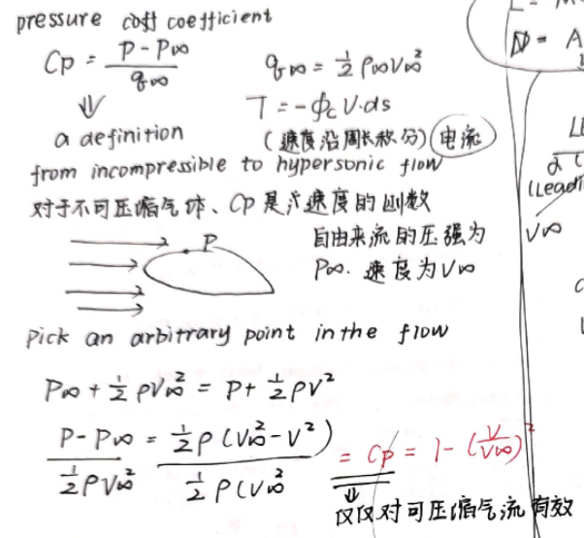

压力系数Cp的定义为：

压力系数Cp为无量纲量

由伯努利方程

由于所研究的对象为不可压缩气流故==constant

又因为

故

## 面源法（Source panel method/SPM）

### 势能Φ

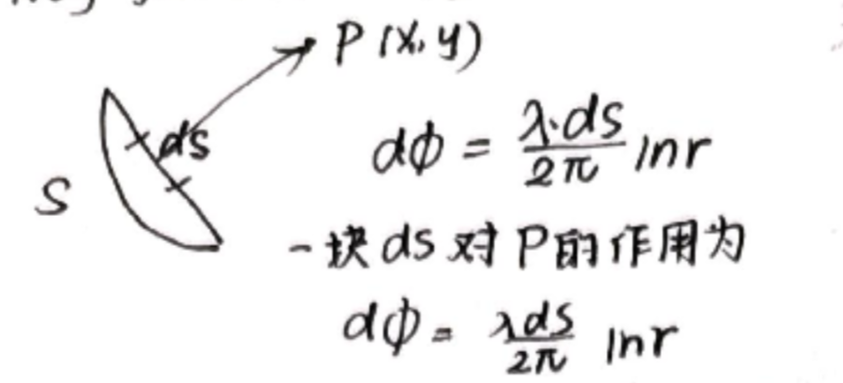

假设板子上的涡量为常数---

故ds对于P点的势能为

P点的作用为

其中

现对所有微元板子进行求和，得到翼型对于任意点P的势能之和

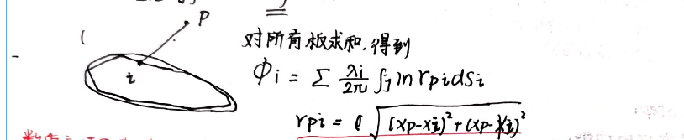

其中

现使P点落在每一块微元板的控制点（即板子的中点处），势能表示为

其中

### 法向速度Vn与切向速度Vt

#### 3.3.1 法向速度Vn

在翼型表面任意点（显然，包括控制点）的实际法向速度由翼型诱导出的速度Vn和来流速度在法向分量组成

由法向速度的定义可知，由翼型诱导出的法向速度Vn表示为：

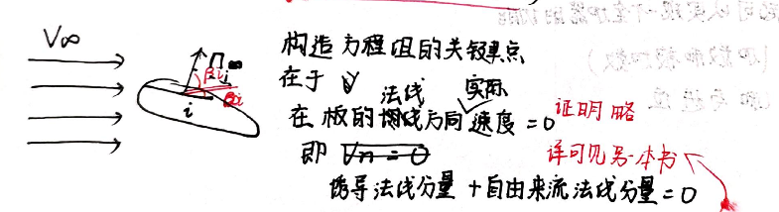

来流在翼型表面的法向分量为

由于翼型为刚体，即在翼型的法向方向没有速度，即

故

#### 3.3.2 切向速度Vt

在翼型表面任意点的实际切向速度由翼型诱导出的速度Vt和来流速度在切向分量组成

由切向速度的定义可知，由翼型诱导出的切向速度Vt表示为：



来流在翼型表面的法向分量为

故

切向速度与Cp的求解直接相关

## 涡面法(Vortex panel method/VPM)

涡面法和面源法的不同仅仅在于速度势函数的不同

故

这里与面源法（SPM）的不同在于当i=j时，翼型在法向的诱导速度为零

故

## 面源和涡面结合法（Source panel and Vortex panel method/SPVP)IMG_256

## 网格无关性

从有限元分析的原理上看，网格划分的越密，求解结果的精度越高。但在实际工程的设计和应用中，网格数量的技据增加会导致计算的实践成本大幅增加，而且当网格数量达到一定数量后，计算的精度的提高并不明显。因此在工程应用中，应该选择满足计算精度的网格，要对模型不同的部位重要程度进行区分，关键部分和关键节点需要提高计算精度，可以选择细化网格，而远离约束和载荷的部位或受约束和载荷影响较小的部位可适当选择较为粗糙的网格进行离散，将有限的资源和时间用到结果的关键部位和节点。

### 6.1. 对划分的网格进行细化

这是一种提高结构模型的有效途径，但随之而来的是对计算效率和精度的平衡，大多数计算集的软硬件性能都有一定的限制，需要选择合适的划分方法和网格数量，用较低的计算成本获得尽可能理想的结果。

### 6.2.获得网格无关的解是国际学术界接受数值计算论文的基本要求

在求解过程中，通常保持约束和载荷不变，逐步细化网格，对模型计算，比较不同数量网格条件下的计算结果，判断结果与网格的无关性。实际计算中，在网格细密到对结果的影响可以忽略不记时，可认为获得了网格无关性。

网格无关性的验证步骤

1. 根据模型初步确定一个网格数量，例如总数十万网格
2. 在保持其他的条件不变的情况下，逐步增大网格数量（注意要成比例增加）
3. 观察数值解的变化趋势，如果相邻两次的解的误差在5%和10%之间，一般认为网格对结果的影响在可接受的范围内，验证完成。
4. 初步的网格数量也很重要，如果太少的话，可能会出现前几次数值解的误差也不大，但并不能验证网格无关性。所以初步的网格数量不能太低，具体的数量要结合自己的模型的复杂程度而定

### 6.3.增加面元的数量，逐步等比例增加数量，最后验证网格无关性

在NACA23021的翼型求解中，网格划分表现为控制点nodes的多少，控制点越多，意味着面元的数量越多，即网格数量越多。

## 由压强系数（Cp)积分求升力系数（CL）、力矩系数（CM)

### 翼型总受力分析

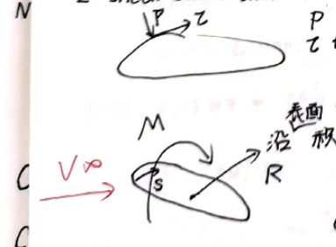

在NACA23021翼型表面受到了切向的切应力τ和法向的压力p，将各个单位表面的τ和p积分后得到总力矩M和总受力R

N为垂直于弦线的合力，A为平行于弦线的合力，L为竖直向上的升力（方向垂直于自由来流，竖直向上），D为阻碍翼型前进的阻力（方向平行于自由来流，但方向与自由来流相反）

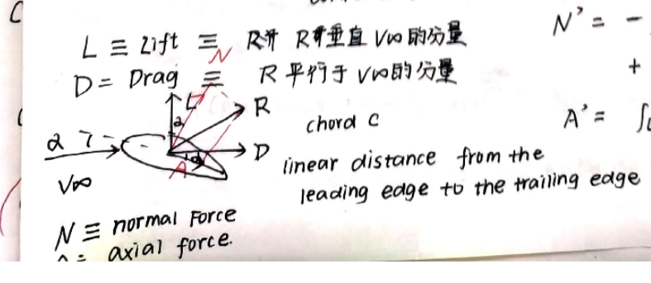

由理论力学知识可知

### 7.2翼型的细致受力分析

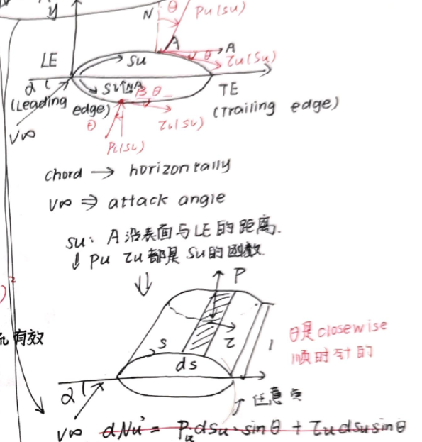

相关坐标系建立如图，以前缘（Leading edge）作为原点，弦线C为X轴，垂直于弦线的直线为Y轴，来流速度与弦线成α角，法向量的夹角θ定义为顺时针，su，sl分别为上表面和下表面沿表面距离原点的距离，pu，pl分别为上下表面ds所受的压力，τu，τl分别为上下表面ds所受的切应力，设翼型的长度为1

取一小段ds进行受力分析，并从LE积分到TE得到N,A

### 7.3 CL的求解

### 7.4 CM的求解

## 茹科夫斯基定理

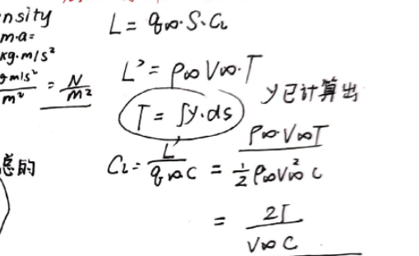

茹科夫斯基定理是使用环量求解总升力，由升力可以由定义求出升力系数

茹科夫斯基定理如下：

其中L为升力，Γ为总环量，其求解方式为

γ为每个微元板的涡量

故求得

## 薄翼理论

## xfoil的使用

# Ⅳ---Experiment And Wrong Result

## 2023.11.19之前---正八边形的面源法求解、初步作出翼型剖面

## 2023.11.21---程序更改，将.dat 文件修改为函数输入，出现异常数据

## 2023.11.22----程序更改，将函数导入换成Xfoil输入

## 2023.11.28----程序更改，加入库塔条件，使用矩阵形式

## 2023.12.12----修改代码结构，封装函数

# Ⅴ---Final Result

## VPM（涡面源法推导）

## 翼型剖面

## Cp计算

## 网格无关性

## CL\_Calculation

## 升力系数和力矩系数（LE）与攻角的关系，与薄翼理论做比较

## 做出时间线，验证沿翼型上下表面的流体质点同时到达后缘的说法

# Ⅵ---Conclusion

# Ⅶ---Future work